YUCELIN KIMBERLY FLORES TEPANECATL

Mi tarea la Resumo con esta IMAGEN:
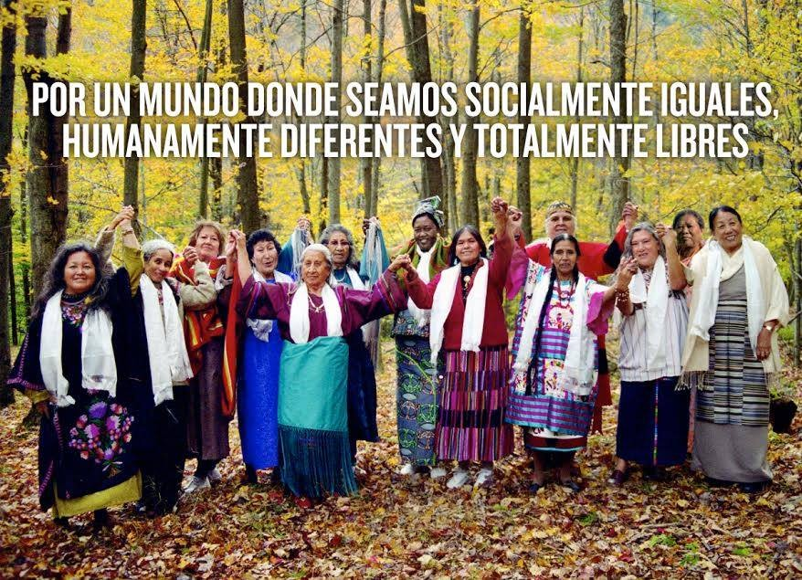

Interpretación y reflexión de la imagen con la lectura “Todos somos Indios” de Pablo González Casanova :

Se analiza el tema del racismo, se revisan algunos conceptos centrales para ubicar el problema de la raza considerada como una construcción social.

El racismo genera desigualdad, exclusión y discriminación y en México el racismo va ligado con discriminación de género, lo cual ha hecho de las indígenas mexicanas los seres más excluidos del goce de la ciudadanía.

Falta conciencia de que TODOS LOS HABITANTES DE NUESTRO PLANETA poseen un VALOR IGUAL como seres humanos. Aspectos como la sangre, los antepasados, los orígenes, la pertenencia, la identidad personal y la identidad colectiva, en las que se están presente la Historia, la religión, las tradiciones y costumbres, el color de la piel, el arte, culinario

YUCELIN KIMBERLY FLORES TEPANECATL

o la lengua y, finalmente, las maneras de ver, de sentir y de enfrentar a los otros.

El racismo hoy agosto 2015 es una realidad social marcada por aspectos económicos, políticos, de territorio, de clases sociales, de trabajo y de igualdad-desigualdad.
RACISMO
INTOLERANCIA Y EXCLUSIÓN
La lectura invita a la reflexión sobre ¿Por qué no se acepta a personas y/ o culturas diferentes a nuestro contexto e historia, si somos prácticamente igual física y genéticamente, por qué comparamos y excluimos, y no los aceptamos ? Es cuestión de valores personales, de ética, apreciación y sensibilidad humana por los demás, aceptar en donde les o nos toco vivir y saber convivir!!! ☺☺

